南京市电化教育馆(南京市教育信息化中心)

南京市教育科学研究所

宁电教〔2022〕3号

**--------------------------------------------------------------------------------------------------------------------------------------------------------------------------------------------------------------------------------------------------------------------------------------------------------------------------------------------------------------------------------------------------------------------------------------------------------------------------------------------------------**

**关于举办2022年南京市教育信息化主题征文活动的通知**

各区电教中心(馆)、直属学校：

为促进信息技术与教育教学融合创新，深化课程改革，提高教师信息素养，促进教师专业发展，经南京市电化教育馆(南京市教育信息化中心)(以下简称“市电教馆”)、南京市教育科学研究所会商，决定举办“2022年南京市教育信息化主题征文活动”，具体事项通知如下：

一、参与对象

全市中小学校(包括幼儿园、小学、中学、职业教育学校、特殊教育学校)教师及各级各类教育信息化相关工作者。

二、活动要求

本次征文活动旨在鼓励全市各学科教师及各级各类教育信息化工作者，结合教育教学及生活实际，积极探索、深化教育技术理论研究，推动信息技术与教育全面深度融合，促进教师信息技术应用能力与水平提升，提高教育教学质量和效益，反映广大师生将教育信息技术应用于教育教学过程中的经验与感悟。具体包括以下几个方面：

1．教育信息化区域推进与区域协作研究。教育信息化工作推进过程中的政策与措施、研究与实践、成果与反思。区域性教育信息网络平台、教师研修平台的设计与应用；区域教育信息化与教育均衡研究；区域教育信息化协同发展模式和策略研究；基于虚拟学习社区的城乡教育协调发展模式研究；区域推进数字校园的建设与应用研究；信息技术环境下区域协作教研、协作教学的实践研究等。

2．云计算环境下的教育公共服务系统、基础教育信息数据库、社区教育支持服务平台的建设与应用研究；“宽带网络校校通”“优质资源班班通”“网络学习空间人人通”的建设与应用研究；国内外教育信息化相关成果的引介与对比研究等。

3．数字教育资源的建设、应用与共享研究。学习网站、网络学习课程、网络环境下的校本课程、探究性学习资源；基于移动学习终端的教育资源开发及应用研究；教育资源共建共享研究等。

4．信息技术环境下学与教的理论与实践研究。信息技术环境下有效教学策略和方法、分层教学、项目学习、研究性学习、个性化学习、学生自主学习、合作学习研究；信息技术与学科课程整合的创新与深层应用研究、评价研究、案例研究；信息技术环境下学生学习的智能评价系统研究；基于移动学习、智慧教室、未来教室等展开的信息技术课堂应用研究；以慕课、微课程、翻转课堂、创新教育、创客教育等为代表基于网络展开的新型教学模式研究与实践。

基于虚拟社区的校际协作研究；学生电子档案袋的评价研究；教育技术与绩效技术的理论与实践；基于网络、学习社区的学与教研究；学生学习的智能评价系统研究。

5．教育信息技术促进教师专业发展研究。人工智能助推教师队伍建设；校长信息化素养和领导力研究；教师信息素养与技能研究；网络环境下教师专业发展的案例研究；网络教研与教师专业发展研究；信息技术支持下的教师能力培训研究。

6．中小学教师信息技术应用能力提升工程2.0。信息技术助力学校发展；信息技术促进教师专业发展机制建设；信息技术助力校本研修模式变革；教师信息技术应用能力考核评价等。

7．网络技术下对协同“学校教育与家庭教育”“云环境下的心理健康教育”的应用研究。

8．数字校园(智慧校园)建设与学校教育现代化研究。新技术(云计算、大数据、物联网、移动技术等)在数字校园中的应用研究；数字化学习技术与环境研究，基于平板电脑、数字化教学、虚拟环境技术等技术与理念的智慧学习环境的设计与实践；数字校园的文化建设、学校管理现代化研究。

9．教育游戏的基本理论、设计开发以及应用。

10．社会化软件(微信、QQ、博客、几何画板、统计软件、模拟软件等)的应用。

11．交互式电子白板的应用研究。

12．新技术新媒体应用研究(机器人、STEM、创客、AR/VR、3D创意设计与打印、人工智能等)的应用。

13．教育电视、校园影视及广播剧论文。

14．疫情常态化下的线上与线下的融合教育研究；“停课不停学”在线教育研究与教学管理研究。

15．“双减”背景下，利用在线教学平台开展精准化作业布置的研究。

16．不限于以上内容，其他与教育信息化推进、教育技术研究相关的教育教学改革和教学创新有关的内容以及相关研究成果。

三、文本格式及资格审定

参与征文活动的文章要有明确观点和具体内容，突出重点，围绕一个中心展开论述，要能反映学术和创新。文章字数在3000-15000字(包含图表)，应包含题目、摘要(200字以内)、关键词(3-5个)、正文、参考文献、文中引等。

**(一)参评文本排版要求**

1．文章标题字体为三号黑体。

2．正文字体为四号宋体。

3．每段首行缩进2个字符。

4．全文为1.5倍行距。

**(二)资格审定**

1．有明显政治原则性错误和科学常识性错误的论文，取消参评资格。

2．参评文章需经过学术不端查重系统的检测，作者所投论文必须是从未在任何报刊等媒体发表的原创论文，严禁剽窃或抄袭行为，一经发现，直接取消该论文参评或获奖资格，并通报有关情况。作者需保证论文及各种说明、引言等无任何法律纠纷。

3．不符合论文文体要求的，取消参评资格。

4．参加此次教育信息化主题征文的稿件，不要重复投稿参加南京市教育科学研究所举办的南京市2022年度优秀教育论文评选活动。 按照相关规定，同一人同一时间参加同一部门的征文评选，只能有一篇文章获奖，以最高等次为算。

5．此次评审为匿名评审，论文中不能出现作者署名及工作单位等信息，如违反此项规定，责任将由其个人自负。

四、评审和报送方式

本次征文活动采用在线投稿方式，参赛教师直接将论文提交到南京市教育科学研究所论文评比专题网站，具体报送方法详见附件。网报时间：2022年5月17日10:00—5月31日16:00。

此次教育信息化主题征文的评审工作，将按照南京市教育科学研究所的论文评审要求与程序进行，获奖征文由南京市教育局教育科学研究学术委员会、南京市教育科学研究所及南京教育学会颁发获奖证书。

未尽事宜，请与市电教馆联系，联系人：鄂艳，联系电话：84763555，电子邮箱：[njeyan@163.com](mailto:njeyan@163.com)。

附件：2022年南京市教育信息化主题征文活动申报操作手册

南京市电化教育馆(南京市教育信息化中心)

南京市教育科学研究所

2022年5月9日

附件

2022年南京市教育信息化主题征文活动  
申报操作手册

为顺利开展“2022年南京市教育信息化主题征文活动”申报工作特制定本手册，申报操作及相关注意事项具体如下：

一、申报平台

1．申报平台：“南京智慧教育云服务认证中心”平台(<http://yw.njjks.cn>)(以下简称“平台”)。

2．平台申报开放时间：2022年5月17日10:00—5月31日16:00。

二、申报操作方法

登陆平台后，根据操作步骤及注意事项进行申报操作。

1．申报路径

操作路径：**登陆-论文案例-新增上报-上报编辑-填写信息-上传文件-上报提交**。

2．申报步骤及相关要求

(1)登陆并进入“上报编辑”页面

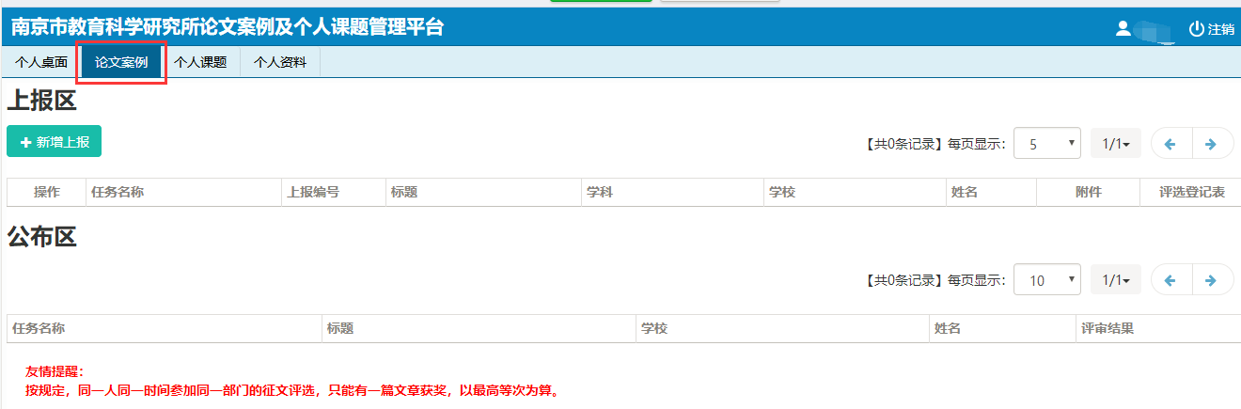登陆后选择“论文案例”，进入“新增上报”页面。

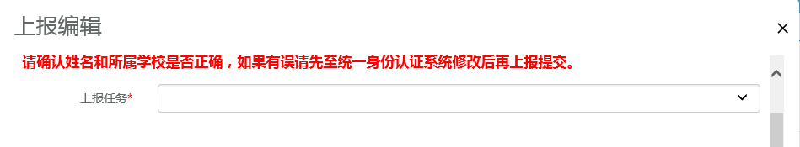

(2)核对个人信息

教师姓名、所属学校和区县会根据统一身份认证系统资料自动显示，不可修改。如果这几个栏位的资料有误，请至统一身份认证系统修正信息后再进行上报。如果有问题请联系“南京智慧教育云服务认证中心”，服务QQ群782735302、联系电话025-85358123转6011或6008，工作时间：周一到周五（上午9:00-11:30，下午14:00-17:30），节假日除外。

(3)“上报任务”相关提醒

上报任务栏默认是空白，请下拉选择上报任务**“2022年信息化征文评选”。**请注意看红色提示的上报时间，务必在规定时间内上报。

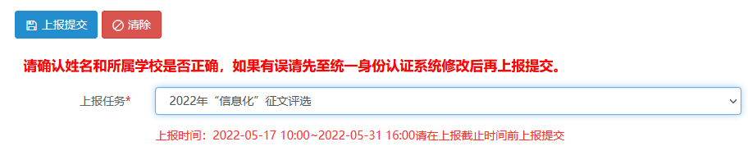

(4)资料填写

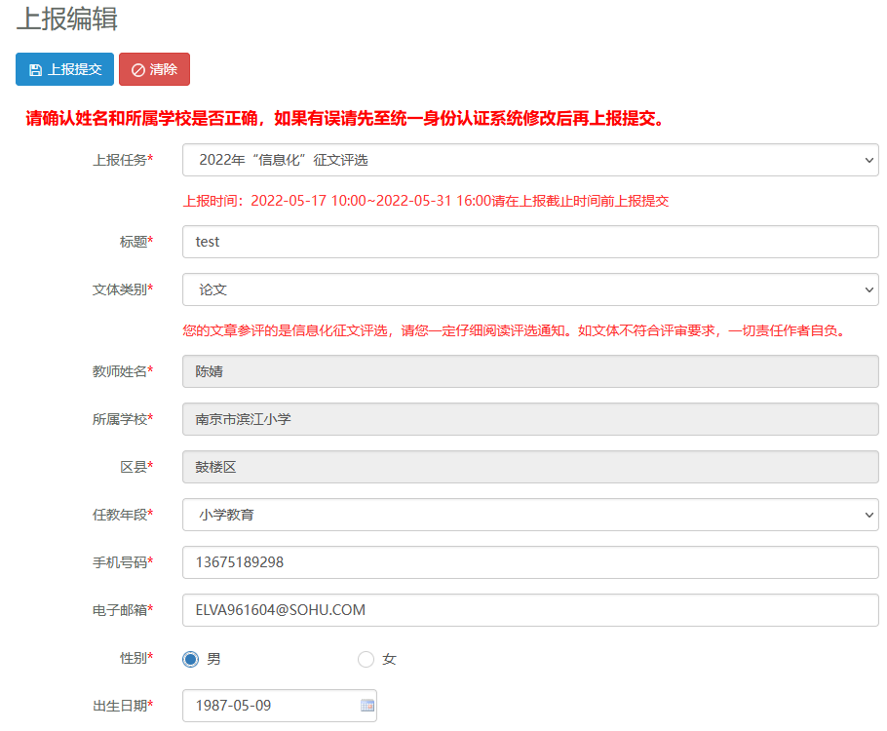

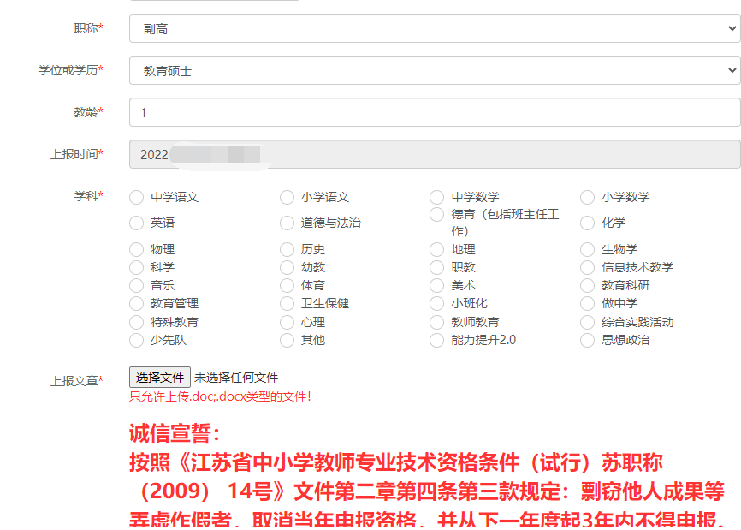

1. 请输入文章标题
2. 请选择文体类别
3. 下拉选择任教年段
4. 输入手机号码
5. 输入电子邮箱
6. 选择性别
7. 选择出生日期
8. 下拉选择职称
9. 下拉选择学位或学历
10. 输入教龄
11. 选择本次申报的学科

(5)上传文件及注意事项

完成所有信息填写后，点击“选择文件”按钮，从电脑里选择需要上传的word文件。

**本次评比为匿名评比，正文中不能出现个人的姓名、单位等信息。如违反此项规定，责任将由作者自负。**

(6)完成上报提交

资料录入完成后，点击“上报提交”按钮进行提交。

申报成功后会弹出下图提示，再次请确认上报信息是否正确。如准确无误请点击确定按钮；如有错误请返回修改相关内容，完成再次进行http://www.njjks.cn/_Data/ImportWord/8c2681ce-35ca-4ac7-a2e5-4295fe73588a/h.014.png即可。

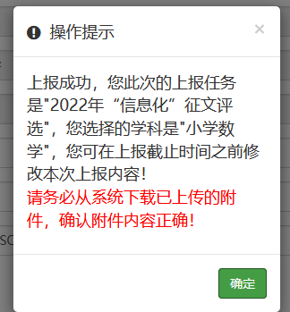

三、申报后相关事项

1．网报时间内可再次修改

**在申报时间内，评审上报材料均可自行修改。**申报成功后，如果发现有资料填写错误，可以在上报时间内，点击上报列表信息前的http://www.njjks.cn/_Data/ImportWord/8c2681ce-35ca-4ac7-a2e5-4295fe73588a/h.018.png修改按钮进入修改画面，或重新选择修改后的论文附件，再点击左上角“上报提交”按钮即可。如果已经超过了网报时间，则无法修改。

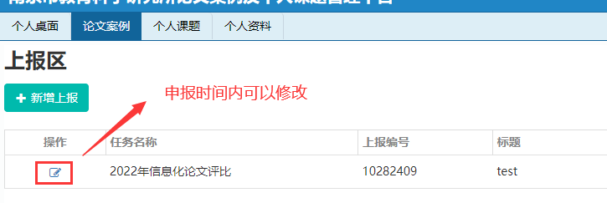

网报成功后请务必下载“附件”，检查资料是否正确。如有问题，请重新上传提交。

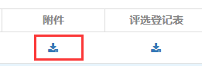

2．下载评选登记表

网报成功后，您可以点击下图中“评选登记表”下方按钮(红色方框内)，下载《评选登记表》，(此表市级评审不需要，仅供校区评审之用，是否使用请咨询所在学校及各区教科室)

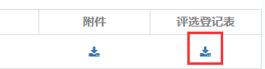

网报结束进入评审阶段，资料将显示在评审区，此时上报资料无法查看和修改。所以请务必在网报时间结束前将相关资料下载，自行存档。

因服务器资源有限，评审结果公布一个月后，评审所有的相关资料不再保留，请您自留参评结果和参评文稿。

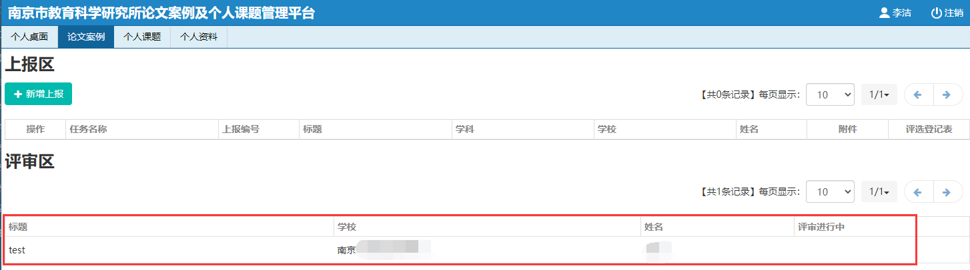

四、技术支持客服

1．统一身份认证平台问题技术客服

申报过程中涉及个人信息等统一身份认证平台问题，请联系平台技术客服，联系电话：85358123 转6011或6008， QQ群：782735302。

2．论文报送问题技术客服

论文报送过程中有相关操作问题请联系申报技术客服，联系电话：84598503，QQ：2045124848、602067285。

3．客服咨询工作时间

周一到周五，上午9:00-11:30、下午14:00-17:30，节假日除外。